ЛЕКЦИЯ 4

1.6.2 Устройства для дозирования реагентов

Доза коагулянта для вод различного состава неодинакова и устанавливается путем пробного коагулирования исходной воды в лаборатории. При оптимальной дозе коагулянта образуются крупные, хорошо оседающие хлопья.
При низкой щелочности исходной воды для обеспечения успешной коагуляции ее приходится подщелачивать, для чего в нее вводят известь или соду.
Дозаторы обеспечивают подачу заданного количества раствора реагента в обрабатываемую среду.
Они подразделяются на два основных типа:
1) дозаторы постоянной дозы, которые применяются при равномерной подаче среды с постоянным качественным составом;
2) дозаторы пропорциональной дозы, с помощью которых достигается автоматическое изменение подачи реагента при изменении расхода или состава среды.
К дозаторам первого типа относятся: поплавковые дозаторы, применяемые на станциях производительностью до 30000 м3/сут; дозировочные бачки с постоянным уровнем и сечением выходного отверстия; насосы-дозаторы марок НД и 1В.
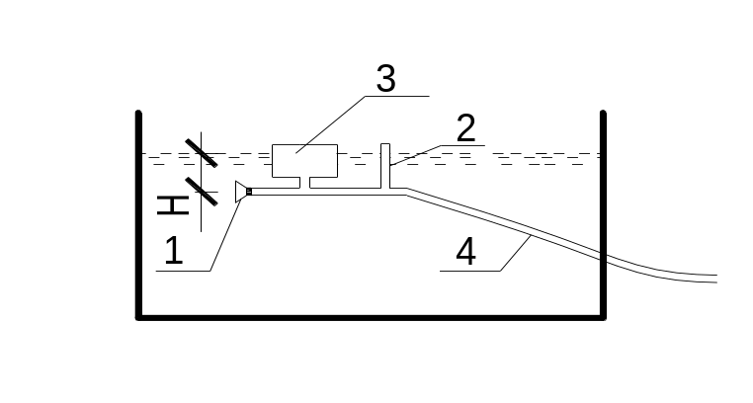

1 – шайба (дозировочная диафрагма); 2 – воздушная трубка; 3 – поплавок; 4 – резиновый шланг
Рисунок 6 - Схема дозатора постоянной дозы (системы Хованского)

Входное отверстие во избежание его засорения защищено сеточным колпачком. Напор над отверстием Н постоянен, поэтому и количество вытекающего через шланг раствора также постоянно. Меняя диафрагмы можно регулировать количество вытекающего раствора.
Дозаторы второго типа включаются в схему автоматизации процесса водоподготовки. Изменение дозы осуществляется исполнительным механизмом. К таким дозаторам относятся: автоматический дозатор, дозатор ДИМБА, насосы-дозаторы 1В с электрифицированным вариатором.
Количество насосов-дозаторов принимается равным количеству установленных расходных баков, а автоматических - не менее двух.

1.6.3 Смесители

Смесители служат для быстрого и полного смешения реагентов с обрабатываемой водой. Время пребывания воды в них не должно превышать 2 минут.
Смесители бывают:
- гидравлического типа (дырчатые, перегородчатые, вихревые, коридорные);
- с механическим перемешиванием (резервуары с механическими мешалками – пропеллерными, лопастными и т.д.).
В смесителях гидравлического типа турбулизация потока создается местными сопротивлениями путем увеличения в них скорости движения.
Достоинства гидравлических смесителей – конструктивная простота и надежность в эксплуатации.
Недостаток – при расходах обрабатываемой воды меньше расчетных они не обеспечивают надлежащего эффекта смешения.
Число смесителей должно быть не менее двух, резервные аппараты не предусматриваются.
Вертикальный (вихревой) смеситель может быть квадратного или круглого сечения в плане с пирамидальной или конической нижней частью.
Вихревые смесители применяются на станции любой производительности при условии, что на один смеситель будет приходиться расход воды 1200-1500 м3/час. Подвод исходной воды производится в нижнюю часть. Скорость воды на выходе из подводящего трубопровода принимается 1,2-1,5 м/с.
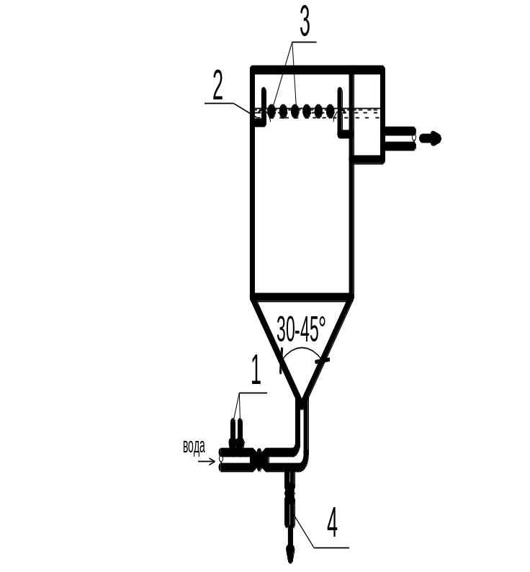
1 – подача реагентов; 2 – желоба; 3 – отверстия для сбора воды; 4 – трубопровод для опорожнения системы
Рисунок 7 - Вертикальный (вихревой) смеситель

Дырчатый смеситель
Дырчатый смеситель применяют на станциях обработки воды производительностью до 1000 м3/час. Смеситель представляет собой железобетонный лоток с вертикальными перегородками, установленными перпендикулярно движению воды и снабженных отверстиями, расположенными в несколько рядов. Скорость движения воды в отверстиях перегородок V=1 м/с. Чтобы избежать насыщения воды пузырьками воздуха верхний ряд отверстий должен быть затоплен. Диаметр отверстий 20-120 мм.
Перегородчатый смеситель
Перегородчатый смеситель применяется на очистных станциях производительностью не более 500-600 м3/час.

1.6.4 Камеры хлопьеобразования (реакции)

Камеры хлопьеобразования предназначаются для завершения процесса образования и укрупнения хлопьев. Это достигается плавным перемешиванием потока при небольших скоростях движения воды (во избежание разрушения хлопьев).
Существуют следующие камеры хлопьеобразования:
- перегородчатые КХО;
- камеры вихревого типа;
- водоворотные камеры;
- камеры хлопьеобразования, встроенные в отстойник;
- лопастные камеры.
Перегородчатая КХО представляет собой прямоугольны ж/б резервуар с перегородками. Окна камеры оборудованы шиберами, которые позволяют выключать отдельные коридоры и менять длину пути воды в камере.

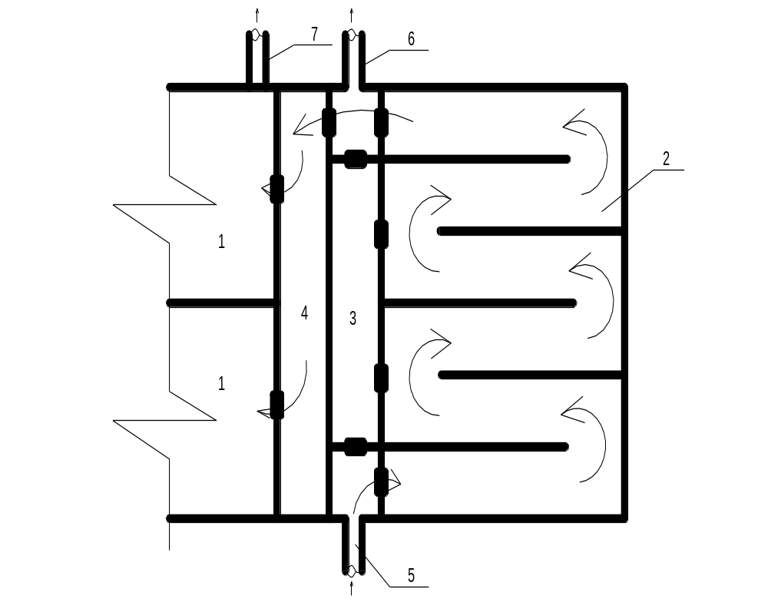
1 – горизонтальный отстойник; 2 – КХО; 3 – коридор (может быть использован как обводной в случае ремонта камеры); 4 – коридор для распределения воды в отстойнике; 5 – подача воды из смесителя; 6 – выпуск осадка; 7- выпуск осадка из отстойника;
8 – перегородки.
Рисунок 8 – Перегородчатая КХО

Время пребывания в камере – 20-30 минут, скорость движения воды в коридорах 0,2-0,3 м/с. Обычно принимают 8-10 поворотов. Глубина камеры принимается конструктивно 2-3 метра и равна глубине отстойника, ширина коридора b≥0,7 м.
Перегородчатые камеры применяют обычно для станций большой производительности (более 30 тыс. м3/сут). Их обычно устраивают непосредственно примыкающими к горизонтальным отстойникам.
Камера вихревого типа (Тетеркина) представляет собой железобетонный конический или пирамидальный резервуар. Принцип работы такой камеры – такой же, что и у смесителя вертикального (вихревого) типа. К КХО вихревого типа вода подводится к нижней пирамидальной или конической части.
Преимущества этой камеры – время пребывания снижается в 2-3 раза и составляет 6-10 минут.
КХО вихревого типа обычно встраивают в горизонтальный отстойник и располагают вплотную к нему.
Скорость движения воды в камере от 0,7 м/с в нижнем сечении до 4-5 мм/с в верхнем. Скорость движения воды в сборных лотках или трубах не более 0,05 м/с для цветных вод и 0,01 м/с для мутных вод.
Водоворотная камера реакции – ее чаще всего конструктивно объединяют с вертикальным отстойником.
В водоворотной камере, выходя из сопла сегнерова колеса, вода приобретает вращательное движение вдоль стенок камеры сверху вниз.
Для гашения вращательного движения воды при переходе ее в отстойник внизу камеры устанавливают гаситель.
Скорость выхода воды из насадков – 2-3 м/с, время пребывания – 15-20 минут. Применяются при производительности водоочистной станции до 5000 м3/сут.
Камера хлопьеобразования, встроенная в отстойник (зашламленного типа) применяется для вод с мутностью до 1500 иг/л. Ее размещают в начале горизонтального отстойника или вплотную к нему и выполняют в виде ж/б резервуара.
Дно камеры устраивают пирамидальным, в основании помещают водораспределительные трубы с отверстиями, направленными вниз под углом 45 °.
При скорости восходящего потока в верхнем сечении камеры 2-4 мм/с образуется и поддерживается во взвешенном состоянии слой осадка, частицы которого являются центром коагуляции. Для соблюдения постоянства скорости движения воды трубы выполняют телескопическими.
Время пребывания воды в камере не менее 20 минут.
Механические (лопастные КХО (флокуляторы)
Различают лопастные камеры с вертикальной и горизонтальной осью вращения мешалок. Флокуляторы обычно встраивают в горизонтальные отстойники.
Время пребывания в лопастной камере – 20-30 мин, число мешалок 3-5.
Преимущества:
- меньшие потери напора;
- возможность регулирования процесса хлопьеобразования за счет изменения числа оборотов;
- простота конструкции.
Недостатки:
- дополнительный расход электроэнергии;
- высокие требования к материалу деталей.

